Obavijest o javnom izlaganju
Nacrta prijedloga Zakona o vodi za ljudsku potrošnju

Sukladno Planu zakonodavnih aktivnosti za 2022. godinu planira se donošenje novog Zakona o vodi za ljudsku potrošnju.
Ministarstvo zdravstva za vrijeme savjetovanja s javnošću o propisu (13. travnja-13. svibnja 2022. godine) provest će

JAVNO IZLAGANJE
O NACRTU PRIJEDLOGA ZAKONA O VODI ZA LJUDSKU POTROŠNJU

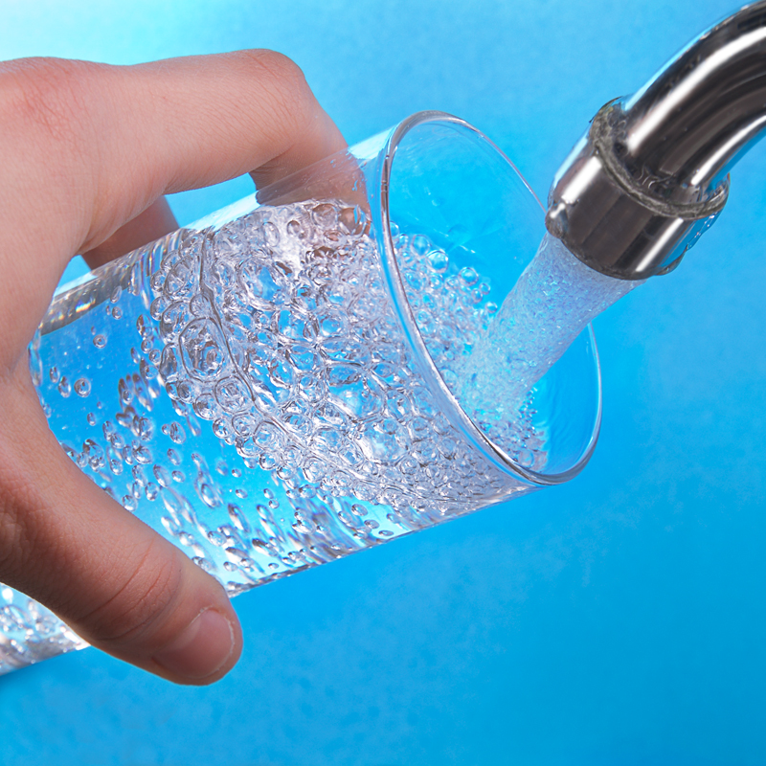
dana 06. svibnja 2022. godine u 11 sati
u Ministarstvu zdravstva, Ksaver 200a, 10 000 Zagreb, u Maloj dvorani
Nacrt prijedloga Zakona o vodi za ljudsku potrošnju dostupan je na središnjem državnom internetskom portalu za savjetovanja s javnošću „e-Savjetovanja“ i na mrežnoj stranici Ministarstva zdravstva na sljedećim poveznicama:
https://esavjetovanja.gov.hr/Econ/MainScreen?EntityId=20389
https://zdravlje.gov.hr/pristup-informacijama/savjetovanje-s-javnoscu/otvorena-savjetovanja/savjetovanje-o-nacrtu-prijedloga-zakona-o-vodi-za-ljudsku-potrosnju/5600
Pozivaju se svi zainteresirani da prisustvuju navedenom izlaganju, na kojem mogu iznositi svoje primjedbe i prijedloge vezane uz navedenu materiju.
Mogućnost prisustvovanja na javnom izlaganju biti će omogućeno i on-line putem. Prijave za on-line sudjelovanje molimo poslati na adresu el. pošte voda@miz.hr do 04. svibnja 2022. godine.
Poveznice za online sudjelovanje biti će dostavljene svim prijavljenim sudionicima na njihov email dan ranije prije samog javnog izlaganja.
Sudionici koji će fizički sudjelovati na javnom izlaganju u Ministarstvu zdravstva prilikom dolaska na javno izlaganje u obvezi su djelatnicima zaštitarske službe na Info pultu (recepcija) Ministarstva zdravstva, Ksaver 200a, navesti da su sudionici javnog izlaganja u Ministarstvu zdravstva te potom slijediti upute dobivene od djelatnika zaštitarske službe.

